**Varme- og anretteseddel NYTÅR 2021**

*Start med at tænde ovnen på 180°C varmluft, så den er forvarm.*

Mærkaterne på jeres mad angiver hvilken ret den hører til.

A = Forret 1

F = Forret 2

H = Hovedret

D = Dessert

**Forret nr. 1 - A**

Suppen varmes i en gryde til den koger.

Bruschetta varmes ved 180°C varmluft

i 3-4 min

Pynt med creme fraiche, urter og ristede græskarkerner inden servering.

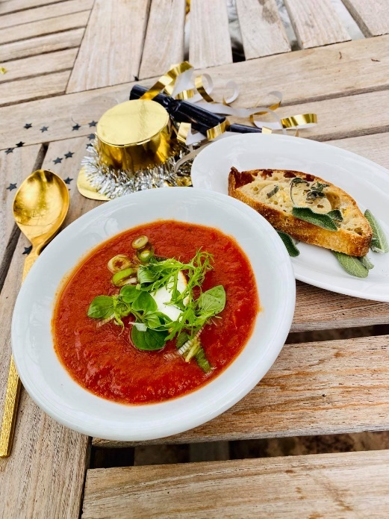

*Billede som inspiration*

**Forret nr. 2 - F**

Lige til at sætte på bordet😊

Wasabidressing hældes over lige før servering.

Kuvertbrødet varmes ved 180°C varmluft

i 3-4 minutter

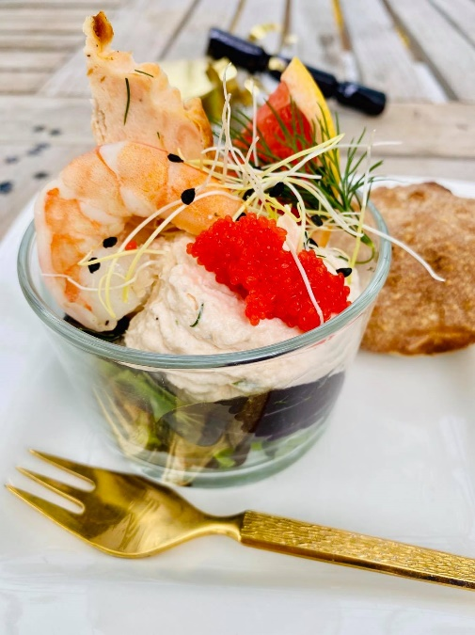

*Billede som inspiration*

**Hovedret - H**

Kartofler og tærter lunes ved 180°c varmluft i 15-20 minutter til de er gennemvarme (ca. 75°C)

Bøffen skal have stuetemperatur inden stegning.

Bøffen steges ved høj varme i olie indtil den har fået stegeskorpe på begge sider.

Herefter sænkes temperaturen til middel varme og der tilsættes smør. Vend og drej bøffen med jævne mellemrum. Stegetid i alt ca. 5-6 min.

Tages af panden og hviler i 5 min.

Sauce varmes i en gryde omtrent til kogepunkt

Salaten kan serveres i emballage (klip låget af), eller flyttes forsigtigt over i egen skål.

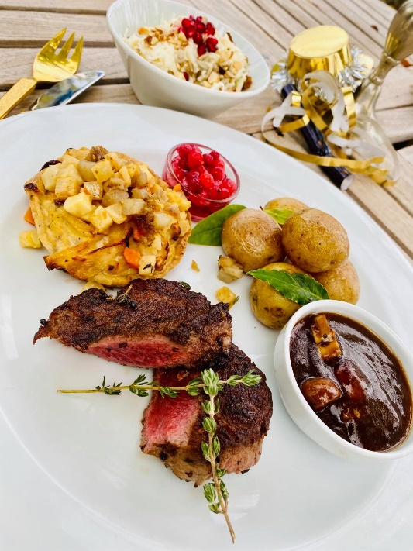

*Billede som inspiration*

**Dessert - D**

Alle delene opbevares på køl og anrettes direkte herfra på portionstallerkener

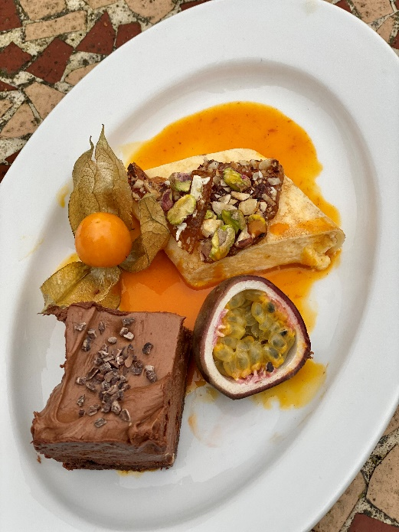

*Billede som inspiration*

***Godt nytår***

*og velbekomme,*

*ønskes I af alle pigerne i*

*Buffet Køkkenet😊*